Муниципальное бюджетное дошкольное образовательное учреждение
детский сад общеразвивающего вида с приоритетным осуществлением деятельности по направлению физического развития воспитанников № 31 «Сказка»

Конспект НОД по ФЭМП в подготовительной группе на тему:
«Путешествие на ВДНХ»

Воспитатель:
Чиенева Наталия Евгеньевна

Саров, Нижегородская область

Обучающие задачи:
- Дать представление о Всероссийском выставочном центре Москвы
- Закреплять состав числа 5, 6 из двух меньших
- Закреплять знания геометрических фигур, умение обозначать их количество цифрой
- Упражнять в сравнении количества предметов между собой
Развивающие задачи:
- Развивать умение ориентироваться в пространстве с помощью условных обозначений и схем
- Развивать память, мышление, внимание, речь.
Воспитательные задачи:
- Воспитывать интерес к достопримечательностям столицы

Предварительная работа:
Рассматривание иллюстраций ВДНХ, фонтана Дружбы народов мира, павильонов, беседа об их назначении.
Материал:
Демонстрационный: схема с изображением фонтана Дружбы и павильонами, расположенными вокруг него; схема аллеи с павильонами, изображение Московского дома бабочек; наборное полотно; бабочки, цветы.
Раздаточный материал: билеты (карточки с кружочками); схемы аллеи с павильонами; карточки с пропущенными числами; бабочки, цветочки; карточки с цифрами.
Аудиозаписи: звук электрички в метро, музыкальная математическая разминка

ХОД НЕПОСРЕДСТВЕННОЙ ОБРАЗОВАТЕЛЬНОЙ ДЕЯТЕЛЬНОСТИ
Воспитатель: Ребята, вчера вы познакомились со столицей нашей страны, главным городом России – Москвой.
А сегодня я вас приглашаю отправиться в путешествие по Москве и посетить ВДНХ. Кто знает, что такое ВДНХ?
Правильно, выставка достижений народного хозяйства.
Ребята, как вы думаете, на чём можно добраться до ВДНХ? (ответы детей)
Самый быстрый способ добраться – это метро. Но сначала нам нужно приобрести билеты.
Задание: распределиться на пары и выбрать на столе карточки с кружочками так, чтобы в сумме их было 5. Кондуктор пропускает только ту пару детей, у которой две карточки, в сумме имеющие 5 кружочков.
Например:

Все ребята проходят через мостик (турникет) и занимают свои места за столами.
Воспитатель: Сели, поехали. (аудиозапись: «Осторожно, двери закрываются, следующая станция ВДНХ», далее стук колёс электрички и шум метро)

На доске схема с изображением фонтана Дружбы и павильонами, расположенными вокруг него
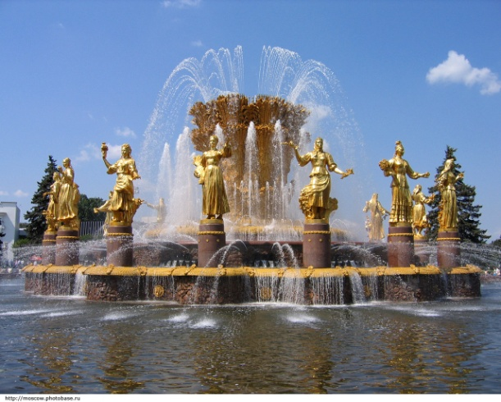

Воспитатель: Ребята, посмотрите какой красивый фонтан. Как он называется? Почему? Как вы думаете, что находится вокруг фонтана? (ответы детей) Геометрические фигуры обозначают павильоны, которые разной формы.
Задания:
- Сосчитайте, сколько всего павильонов вокруг фонтана и покажите карточку с цифрой, обозначающей общее количество зданий.
- Покажите, сколько павильонов находится справа от фонтана.
- Сколько павильонов слева.
- Сколько павильонов за фонтаном.
- Сколько павильонов перед фонтаном.
- Павильонов какой формы больше всего? Сколько их?
- Каких павильонов меньше всего? Сколько их?
- Сколько всего треугольных? Сколько прямоугольных?
- Каких павильонов ещё поровну?
Воспитатель: Ребята, обратите внимание, что не на всех павильонах есть цифры. Вы поможете пронумеровать здания?
Задание: Нужно вставить пропущенное число на карточке. Затем поменяться карточками со своим соседом и проверить друг друга.
 | 7 | 8

5 |  | 7

4 | 5

Воспитатель: Молодцы! А теперь приглашаю вас посетить павильон «Здоровье»
Физкультминутка под аудиозапись «Раз, два, три, четыре, пять…»
Раз, два, три, четыре, пять!
Начинаем мы шагать…
Шесть, семь, восемь, девять, десять!
Начинаем бег на месте…
Раз, два, три, четыре, пять!
Начинаем приседать…
Шесть, семь, восемь, девять, десять!
Дружно прыгаем все вместе…
Раз, два, три, четыре, пять!
Начинаем танцевать…
Вы смотрите на меня,
И танцуйте так, как я!
Громко хлопаем в ладоши
Крикнем дружно спорту: «Да»!
Воспитатель: Ребята, вокруг фонтана много аллей. Но на некоторых из них не хватает новых зданий.
6
6

Задание: Дорисовать недостающие здания на другой стороне аллеи, чтоб общее количество павильонов было 6. Затем поменяться карточками с соседом и проверить друг у друга.
Воспитатель: А сейчас я приглашаю всех в известный «Московский дом бабочек»
На наборном полотне появляются 6 бабочек.
Воспитатель: Ребята, положите перед собой столько же бабочек. Цветочков на один больше, чем бабочек, а листочков на один меньше. (Один ребёнок работает у доски, остальные выполняют задание за столами). Затем все вместе проверяем.
- Сколько всего бабочек? (6)
- Цветочков на один больше. (7)
-Листочков на один меньше, чем бабочек. (5)

Воспитатель: Нам пора возвращаться! Закрываем глаза и представляем, что мы в метро (аудиозапись «шум метро»)
Воспитатель: Вот мы и приехали. Понравилось вам наше путешествие?
Какие задания были самыми интересными? Какие самыми трудными?
Куда бы вы хотели отправиться в следующий раз?

